金牌课堂学科教师辅导教案
授课班级： 年 级： 九年级 课时数：2
学员姓名：王筱薇 辅导科目： 化学 学科教师：李旭东
学科组长签名及日期 |  | 授课时间 | 2018.6.10
学习内容 | 中考难点练习
教学目标 | 1、结合学生情况，查补薄弱知识点。  2、针对中考要求，练习相关题型。
教学内容
难点一：气体的制备与检验
1、 气体的制取、收集
（1）常用气体的发生装置
A：固体之间反应且需要加热，用制O₂装置（NH₃、CH₄）；要用酒精灯。
B：固体与液体之间且不需要加热，用制H₂装置（CO₂）；不需要酒精灯。
发生装置 | 装置A | 装置B
发生装置 | 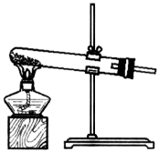 | 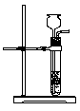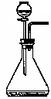

（2）常用气体的收集方法
A：排水法 适用于难或不溶于水且与水不反应的气体，导管稍稍伸进瓶内，（CO、N₂、NO只能排水）
B：向上排空气法 适用于密度比空气大的气体（CO₂、HCl只能用向上排空气法）
C：向下排空气法 适用于密度比空气小的气体
排气法收集气体时，导管应伸入瓶底
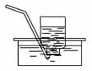
A B C

若要收集干燥气体,则选择排空气法收集;若要收集较为纯净的气体,则选择排水法收集(条件是该气体适用排水法收集)。
2、 气体的验满：
O₂的验满：用带火星的木条放在瓶口。 证明O₂的方法是用带火星的木条。
CO₂的验满：用燃着的木条放在瓶口。 证明CO₂的方法是用澄清石灰水。
3、常见气体的制取（二氧化碳、氧气与氢气制取的比较）
（略）
4、常见气体的净化和干燥
原则：不能引入新的气体杂质；不能减少被净化的气体的量。
顺序：气体的发生装置——除杂——干燥——主体实验——尾气处理。
干燥和净化气体的装置：洗气瓶和干燥管。
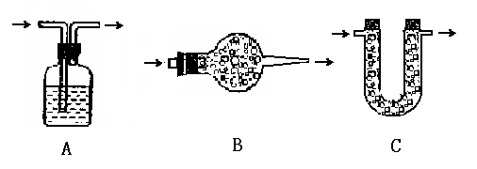
常用干燥剂：浓硫酸、固体氢氧化钠、无水氯化钙等。

干燥剂 |  | 可干燥的气体 | 不能干燥的气体 | 干燥装置
酸性 | 浓硫酸 | H₂ O₂ CO₂ CO CH₄  N₂ SO₂ HCl | NH₃ | A
碱性 | 生石灰、碱石灰、  固体氢氧化钠 | H₂ O₂ CO CH₄ N₂  NH₃ | CO₂ SO₂ HCl | B或C
中性 | 无水氯化钙 | 除氨气外的所有气体 | NH₃ | B或C

常用的气体的净化（除杂）方法：
吸收剂 | 吸收的气体杂质
水 | 可溶性气体，如HCl NH₃等
强碱溶液（NaOH） | CO₂ SO₂ HCl H₂S等
碱石灰(NaOH＋CaO) | CO₂ H₂O(气体) H₂S等
灼热的氧化铜 | H₂ CO
灼热的铜网 | O₂
注意事项：a、选择的干燥剂(净化剂)必须是只能吸收水分(杂质气体)，不与被干燥(净化)的气体反应；
b、洗气瓶长导管为进气口，短导管为出气口；干燥管大口进气，小口出气，且两口都应堵一团脱脂棉，防止干燥颗粒进入导气管。
C、检验时，一定要先证明水再证明其它物质，证明水一定要用无水硫酸铜；
D、除去水时，先除去杂质，再除去水 。证明二氧化碳一定要用澄清石灰水。
注意:有毒气体的收集,若气体不溶于水,采用类似洗气瓶的装置排水法收集(如图d);若气体易溶于水,同样采用类似洗气瓶的装置排空气收集,密度比空气大的气体导入集气瓶时“长进短出”(如图e);反之,则“短进长出”(如图f)。
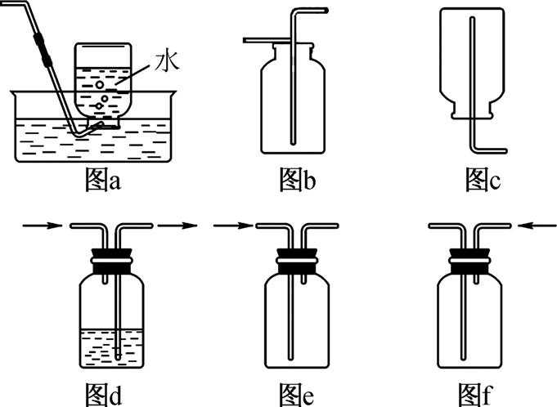
5. 有关气体的制取、检验和净化实验中的“先”“后”顺序。
(1)制取气体时,先净化后收集。
(2)检验气体时,先验水后验杂(其他气体杂质)。
如:实验制取的氢气中含有HCl、水蒸气、CO₂,应先让混合气体通过盛有无水硫酸铜的干燥管,观察到硫酸铜变蓝色时,则说明含有水蒸气;再通过硝酸银溶液,当观察到生成白色沉淀,则说明含有氯化氢气体;接着通过澄清石灰水,当观察到石灰水变浑浊,则说明含有二氧化碳。
(3)净化气体时,先除杂后干燥。
如:除去氢气中含有的HCl、水蒸气、CO₂的操作中,先通过氢氧化钠溶液除杂,再通过浓硫酸或碱石灰干燥。
练习题：
1、某化学小组查阅资料得知：在不同温度下，甲烷(CH₄)可将氧化铁(Fe₂O₃)还原为Fe、Fe₃O₄中的一种或两种。他们为探究甲烷与氧化铁反应后产物(黑色粉末)的成分，进行了如下实验：
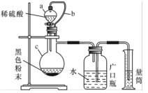
(1)按如图装置连接好仪器，检查装置的气密性后，往装置中添加药品。
①向黑色粉末中滴加稀硫酸，观察到有气泡产生，则黑色粉末中含有______，产生气泡的化学方程式是____________________________________。
②导管b的作用是
(2)按下图装置连接好仪器(图中夹持设备已略去)检查装置的气密性，往装置中添加药品，打开止水夹K通入含有少量二氧化碳的一氧化碳，持续一段时间后再点燃装置C处的酒精喷灯。
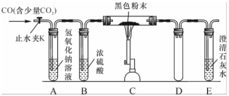
①装置A中反应的化学方程式为________________________，装置B中浓硫酸的作用是__________________。
②持续一段时间后再点燃装置C处的酒精喷灯的原因是__________________。D装置的作用是__________________。
③实验中观察到装置E中石灰水变浑浊，则黑色粉末中含有______。尾气处理方法为__________________。

2.乙醇是以高粱、玉米、薯类等为原料，经发酵、蒸馏制得，属于可再生能源。在汽油中加入适量乙醇作为汽油燃料，可节省石油资源，减少汽车尾气的污染。2001年4月2日国家技术监督局发布《车用乙醇汽油国家标准》并于同年4月15日开始实施。
乙醇（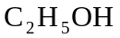）完全燃烧时生成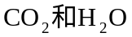。如果氧气不足，乙醇燃烧可生成多种物质。现用下图装置进行实验，确证乙醇燃烧产物中有CO、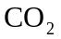和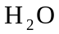。
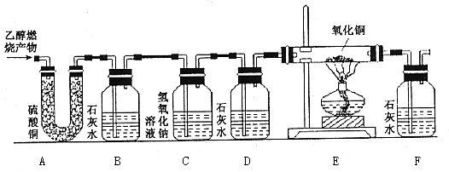
请回答下列问题：
（1）能确证产物中有的现象是________________________；能确证产物中有CO的现象是__________________________ ___。
（2）实验时，可观察到装置B中石灰水变浑浊，D中石灰水无变化。B装置的作用是___________________________________；C装置的作用是_______________________；D装置的作用是________________________________________________。
（3）为了保护环境，应在装置的排气管口采取的措施是________________________。

3、氢气是最轻的气体，难溶于水．氢气作为未来的理想能源，是航天工业的高能燃料，也是化工生产的重要原料．实验室通常采用下面装置制取少量氢气，请根据要求回答：
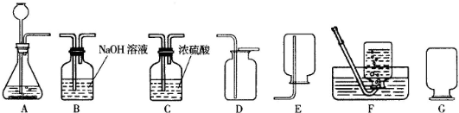

①实验室使用稀盐酸和金属锌制取氢气的化学反应方程式为______________________
，这种方法制得的氢气往往含有少量______（原因是_________________）和水蒸气，可将杂质气体依次通过_______装置_________装置除去，通过B装置时，其原理用化学方程式表示_______________
②实验中可采用____________
装置收集氢气；集满氢气后的集气瓶按装置G方式放置备用，原因是__________________________
．

4. 下图是实验室制备物质、探究物质性质的常用装置，请回答：
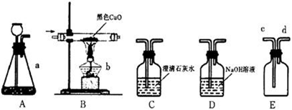
①仪器a、b的名称分别是___________、_____________
②连接装置A、E可用来制取氧气，装置A应与E的_________ 端连接，反应的化学方程式为__________________
③除去CO中少量的CO₂，最好将气体通过装置_________，理由是_____________________；
④连接装置B、C可用来验证CO的还原性，CO通过装置B时可以看到____________________；装置C中出现白色浑浊，那么，装置B中发生反应的化学方程式_________________________

5、课堂上同学们利用甲图装置做过氧化氢分解实验时，带火星的木条很难复燃，于是老师加了一个U形管，如乙图，带火星的木条较易复燃。
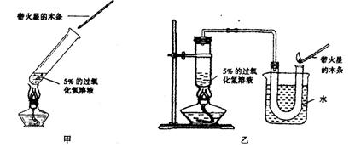
请回答：
(1)写出实验室制取氧气的化学方程式： 。
(2)改用乙装置后能使带火星的木条复燃的原因： 。
(3)根据(2)中推测的原因，请你设计一个新的改进装置(可用图示或用文字叙述改进要点)。

难点二：金属的性质
1、 验证金属活动性顺序
1、某化学兴趣小组为了验证铁、镁、铜的活动性顺序，选取了下列各组试剂，其中较易操作且正确的一组是（ ）
A、镁、铁、氯化铜溶液 B、铁、铜、硫酸镁溶液
C、铁、氯化镁溶液、硫酸铜溶液 D、铜、硫酸镁溶液、氯化亚铁溶液
2、有下列三组试剂①锌、银、硝酸铜溶液 ②银、硝酸锌溶液、硝酸铜溶液 ③铜、硫酸锌溶液、硝酸银溶液，能用来验证金属活动性锌＞铜＞银的试剂组有（ ）
A ①和② B ①和③ C ②和③ D 只有③
3、某学生为了验证铁、锌、铜三种金属的活动性顺序，设计了四种方案：①将Zn、Cu分别加入到FeSO₄溶液中；②将Zn、Cu分别加入到ZnSO₄溶液中；③将Zn分别加入到FeSO₄、CuSO₄溶液中；④将Fe 分别加入到ZnSO₄、CuSO₄溶液中。其中可行的是（ ）
A．①④ B．①② C．②③ D．③④
2、除杂
1、除去括号中的杂质（用化学方程式表示）：
（1）Cu(Zn) ；
(2) FeSO₄（CuSO₄） ；
2、下列除去杂质（括号中的为杂质）的方法中，不正确的是（ ）
A.铜粉（铁粉），加足量盐酸后过滤 B.铁粉（铜粉），加足量盐酸后过滤
C.FeCl₂（CuCl₂），加足量的铁粉过滤 D.CuCl₂（铁粉），加足量蒸馏水过滤
3、连续反应
1、将足量的铁粉投入到硫酸和硫酸铜的混合溶液中，充分反应后过滤，则在滤液里含有的物质是（ ）
A 硫酸铁 B 硫酸铜 C 硫酸 D 硫酸亚铁
2、向CuSO₄、ZnSO₄、H₂SO₄的混合溶液中加入过量铁粉，反应后的溶液中一定含
A、ZnSO₄、H₂SO₄ B、FeSO₄、H₂SO₄
C、ZnSO₄、CuSO₄ D、ZnSO₄、FeSO₄
3、向氯化铜溶液加入一定量的锌粉充分反应，下列情况中可能出现的是
①溶液中有 Zn²⁺、Cu²⁺ ，不溶物为Cu ②溶液中有 Zn²⁺、Cu²⁺ ，不溶物为 Zn
③溶液只有 Zn²⁺ ，不溶物为 Zn ④ 溶液只有 Zn²⁺有 ，不溶物为 Zn 、Cu
A． ①③ B．②③ C．①④ D．③④
4、向Cu(NO₃)₂溶液中加入一定量的铁粉充分反应，下列情况中可能出现（ ）
①溶液中有Fe^{2＋}、Cu^{2＋}、不溶物为Cu ②溶液中有Fe^{2＋}、Cu^{2＋}、不溶物为Fe
③溶液中只有Cu^{2＋}、不溶物为Fe ④溶液中只有Fe^{2＋}、不溶物为Fe，Cu
A. ①③ B.①④ C.②③ D.③④
5、往AgNO₃和Cu(NO₃)₂的混合溶液中加入一定量的铁粉，充分反应后过滤，向滤渣中加入稀盐酸，无气泡产生。根据上述现象，你能得出的结论是
A．滤渣中一定有Fe粉 B．滤渣中一定有Cu粉
C．滤液中一定有Fe²⁺ D．滤液中一定有Ag⁺、Cu ²⁺
6、向硝酸银、硝酸铜、硝酸镁的混合溶液中加入一些铁粉，待完全反应后，再过滤。下列情况不可能存在的是( )．
A．滤纸上有Ag，滤液中有Ag⁺、Cu²⁺、Fe²⁺、Mg²⁺
B．滤纸上有Ag、Cu，滤液中有Ag⁺、Fe²⁺、Mg²⁺
C．滤纸上有Ag、Cu，滤液中有Fe²⁺、Mg²⁺
D．滤纸上有Ag、Cu、Fe，滤液中有Fe²⁺、Mg²⁺
7、向CuSO₄、ZnSO₄、H₂SO₄的混合溶液中加入过量铁粉，反应后的溶液中一定含
A、ZnSO₄、H₂SO₄ B、FeSO₄、H₂SO₄ C、ZnSO₄、CuSO₄ D、ZnSO₄、FeSO₄
8、在CuSO₄和ZnSO₄的混合溶液中加入一定量的铁粉，充分反应后过滤，向滤出的固体中滴加稀硫酸，没有气泡产生，则滤出的固体是 (填名称)，滤液中一定含有的溶质为 、 (填化学式)，有关反应的化学方程式为 。
4、金属与酸反应的量
1、质量相同的下列金属，分别加入到足量稀盐酸中充分反应，放出氢气最多的是（ ）
A.Mg B.Al C.Cu D.Zn
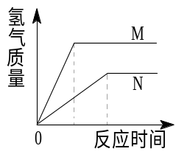2、相同质量的M、N两种活泼金属，分别与足量质量分数为8%的盐酸反应（M、N在生成物中均为+2价），生成H₂质量和反应时间的关系如右图。下列叙述正确的是 （ ）
A．金属的活泼性N＞M B．两个反应生成H₂的体积相等
C．相对原子质量N＞M D．两个反应消耗盐酸的质量一定相等

3、将等质量的甲、乙两金属分别与足量的稀硫酸反应，产生氢气的质量与反应时间的关系如右图。关于甲、乙两金属判断合理的是
A．铁、镁 B．铁、锌
C．锌、铁 D．锌、镁
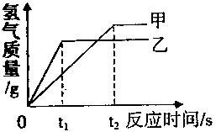
4、5.6g不纯的铁与足量稀盐酸反应生成了0.21g氢气，则铁中混有的杂质可能是（ ）
A.Cu B.Hg C.Zn D.Mg
5、现有铁与另一种金属组成的混合物1.2g，与足量稀硫酸反应生成H₂ 0.1g，则混合物中的另一种金属可能是（ ）
 | A． | Mg | B． | Al | C． | Zn | D． | Cu
6、某实验小组在探究金属的化学性质时，得到金属与酸反应制取氢气的质量关系（见图）．请根据图象信息判断，下列说法正确的是（ ）
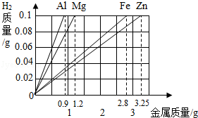
 | A | 四种金属与酸反应的速率：Al＞Mg＞Fe＞Zn
 | B | 四种金属的活动性顺序：Mg＞Al＞Zn＞Fe
 | C | 同质量的四种金属与足量酸反应得到氢气的质量：Al＞Mg＞Fe＞Zn
 | D | Al、Mg、Fe、Zn四种金属与酸反应得到氢气的质量比：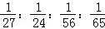

难点三：物质成分的推断
1.现有一包固体粉末，可能是CaCO₃、Na₂CO₃、Na₂SO₄、CuSO₄、NaCl中的一种或几种，为确定其组成，取适量试样进行下列实验。请根据实验现象判断：
（1）取试样溶于水，得到无色澄清溶液，则此固体粉末中一定没有 、 。
（2）取上述溶液适量，滴加过量的BaCl₂溶液，出现白色沉淀，再加入过量的稀硝酸，沉淀部分消失并产生气泡。则此固体粉末中一定有 、 。
（3）取步骤（2）实验后的上层清液，加入稀硝酸、硝酸银溶液，出现白色沉淀，由此该同学得出此固体粉末中一定含有NaCl，你认为此结论是否正确 （填“是”或“否”）。
（4）对于是否含有NaCl，你认为应对步骤（2）作如何改进 （若步骤（3）填“是”，此空不作答）。

2．有一包白色粉末，可能由氯化银、碳酸钠、氢氧化镁、氯化钡、硫酸钠和硝酸钾中的某几种组成。为了鉴定其成分，实验如下：
（1）将少量粉末放入足量水中，搅拌、静置、过滤、得白色沉淀和无色滤液。
（2）向所得沉淀中加入足量稀硝酸，沉淀全部溶解，但无气体产生。
（3）向滤液中滴加硝酸银溶液，有白色沉淀生成，加入足量稀硝酸，沉淀不溶解。试根据以上现象推断该白色粉末中一定含有 ；一定没有 ；可能含有 。（填化学式）

3.现有一包白色固体混合物,可能由BaCl₂、KNO₃、CuSO₄、FeCl₃、Na₂CO₃、Na₂SO₄、NaCl等中的几种混合而成，为证明其组成，做如下实验：
（1）取一定量该固体混合物加入足量的水，充分搅拌，得到白色沉淀和无色溶液。过滤得到白色沉淀A，无色滤液B。
（2）向白色沉淀A中加入过量的盐酸溶液，沉淀部分溶解
（3）向无色滤液B中加入硝酸银溶液，产生不溶于稀硝酸的白色沉淀；
则：（1）该固体混合物中一定含有 ，可能含有 ；一定没有 。（用化学式填空）
（2）该混合物至少由 种物质构成，该混合物的所有可能组合有 种（填数字）
4．现有以下三组物质：
（1）Fe(过量)、Cu(OH)₂、H₂SO₄ （2）Zn、AgNO₃(过量)、Cu(NO₃)₂
（3）Fe(过量)、Cu(NO₃)₂、AgNO₃
在各种物质里加水搅拌，待充分反应后，过滤，滤纸上有一种金属是 ；有两种金属的是 ；有三种金属的是 ；（填序号）

难点四：钙及其化合物
1. 写出下列物质的化学式：
生石灰__ ____，熟石灰___ __，大理石主要成份__ ____ ，石灰石主要成份___ __
石灰水中的溶质________
2.将盛满二氧化碳的试管倒插在澄清的石灰水中，能看到的现象是：
（1）_________________________________；
（2）该反应的化学方程式为__________________________．
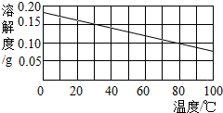
3.如图是氢氧化钙的溶解度曲线图，根据该图回答问题．
（1）30℃时，氢氧化钙的溶解度为_____．从溶解度曲线可以看出，一般配制的澄清石灰水中溶质的质量比较______．（填“多”或“少”）
（2）要使30℃的氢氧化钙饱和溶液变成不饱和溶液，可以采取的措施是_________．
A．升高温度；B．降低温度；C．加水；D．通入二氧化碳．

4.在25℃ 时，向饱和的澄清石灰水中加入少量氧化钙，恢复到25℃时，关于该溶液的下列说法中正确的是 ( )
A．溶质质量不变 B.溶质质量减少
C.溶质的质量分数减少 D.溶质的质量分数增大

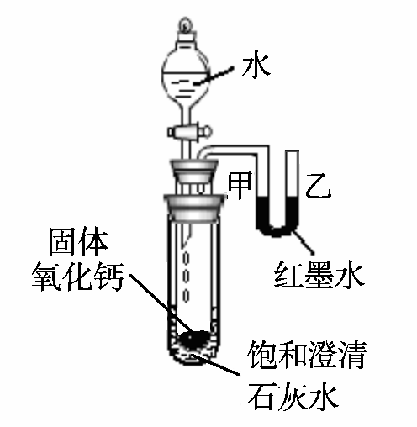
5.向澄清石灰水中通入少量的CO₂后，静置一会儿就有（填化学式）_______沉淀下来.溶质质量、溶剂质量、溶液质量、溶质质量分数怎么变？
___________________________________________________。
若通入适量的二氧化碳后，再滴加稀盐酸，待沉淀恰好完全消失，剩余溶液中___________是溶质，_______是溶剂．
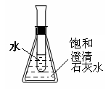
6. 向右图试管中加入某种物质，饱和澄清石灰水出现浑浊的是
A．生石灰 B.硝酸钾
C.稀硫酸 D.硝酸铵

7.氧化钙和碳酸钙的固体混合物质量为120g，将其高温煅烧至碳酸钙完全分解，称得剩余固体的质量为84g，则原固体混合物中钙元素的质量分数为（ ）
A．70% | B．20% | C．40% | D．50%

8.室温时，将0.56克氧化钙加入1000克氢氧化钙的饱和溶液中，充分反应后，恢复至原温度，过滤（假设固体没有损失）、洗涤、烘干，滤渣的质量可能是（ ）
A．0.77g | B．0.74 g | C．0.59 g | D．0.56g

9.相同温度下，将等质量的氧化钙和氢氧化钙固体分别放入盛有等质量水的甲乙两只烧杯中，搅拌后均完全溶解，下列说法错误的是（ ）
A．所得溶液中溶质的质量：甲大于乙
B．所得溶液的溶质质量分数：甲乙可能相等
C．溶液的状态：乙一定是不饱和溶液
D．所得溶液中溶剂的质量：甲小于乙
10.若甲能与水反应，将少量甲加到饱和石灰水中，溶液变浑浊，则下列说法正确的是（填字母序号）
A、甲一定是二氧化碳
B、反应后溶质的质量一定减少
C、反应前后溶剂的质量保持不变
D、反应前后溶液中溶质的质量分数可能不变．

11.观察右图，向小试管内滴加水后，除看到氧化钙固体溶解外，
还可观察到的现象是_______________。解释产生此现象
的原因________________；______________________。

12.向澄清石灰水中通入少量二氧化碳，下列图象正确的是（ ）
A．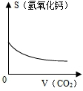 | B．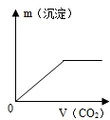 | C．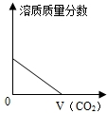 | D．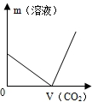
13.请仔细观察下面溶液的变化并回答问题．
（1）A中的试管反应的化学方程式 _________
(2) B中溶液变浑浊的原因是________________
（3） 把A中试管内试剂改为Mg和稀盐酸， _________（填“会”或“不会”）出现与上图相同的现象．
（4）在A、B、C中Ca（OH）2溶液的质量分数的大小关系是 __ _（用A、B、C和“＞”、“＜”、“=”表示）

14.下图所示的是有关二氧化碳性质的实验，根据要求回答问题。
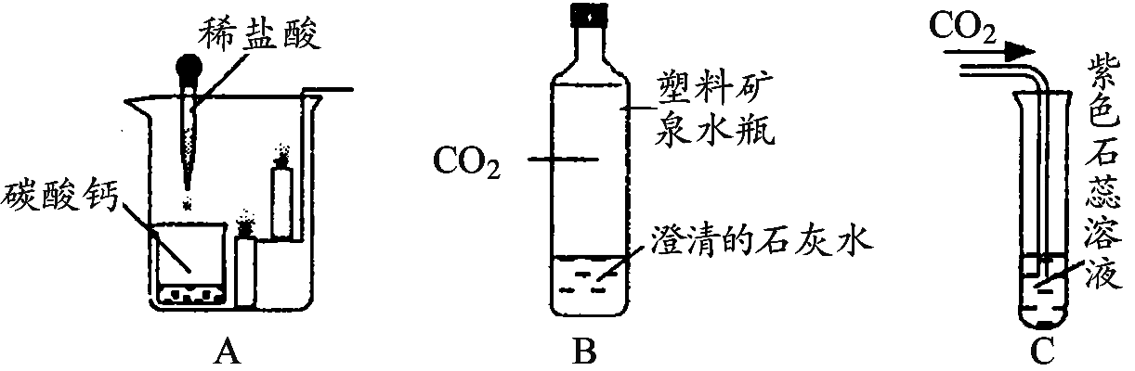

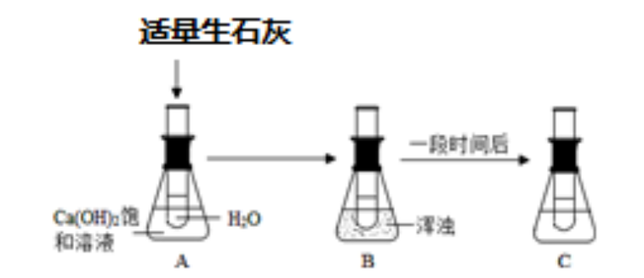(1)实验A中的现象是______________________，由此说明二氧化碳的性质是_____________________________________________。
（2）实验B中的现象是__________________，发生反应的化学方程式为__________________。
（3）实验C中的现象是_________________，产生此现象的原因是_____________________。
15.已知20℃时，氢氧化钙的溶解度是0.16克/100克水，现把5.6克氧化钙和1000克水混合，充分搅拌除去不溶物，则下列说法正确的是（ ）
A．溶液中的溶质质量大于1.6克
B．溶液中的溶质质量等于1.6克
C．溶液中的溶质质量小于1.6克
D．无法确定

16.科学研究中常用图象来表示两个量（x，y）之间的关系，以使研究的间压变得直观明了．在某温度下．将少量氧化钙加入到一定量的饱和氢氧化钙溶液中．图甲表示整个过程中温度的变化，图乙表示氢氧化钙的溶解度与温度的关系．小阳同学要挟据观察和思考，作出了如图丙所示的图象，此图象反映了该过程中（ ）
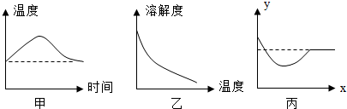

A．溶质的质量与时间的关系
B．溶剂的质量与时间的关系
C．溶质的溶解度与时间的关系
D．溶质的质量分数与时间的关系

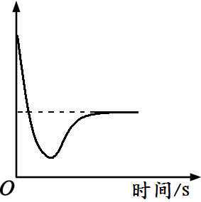
17.某温度时，向一定量的饱和氢氧化钙溶液中加入少量生石灰，恢复到原温度，某些量随时间变化的关系如右图所示。则纵坐标可能表示的是 （填序号）。
a. 溶质的质量 b. 溶剂的质量
c. 溶液的质量 d. 溶质的质量分数
e. 氢氧化钙的溶解度

18.20℃时，将1.38 g K₂CO₃固体放入100 g水中，并加入一定量的氢氧化钙，搅拌使其充分反应，恢复到原温度，过滤，得到质量为1.1 g的固体。所得滤液中的溶质是_____ ，加入氢氧化钙的质量是___ ___g。（K₂CO₃+Ca(OH)₂=CaCO₃ ↓ + 2KOH）

19.某同学从一瓶久置的氢氧化钙固体样品中取出0.2 g，加入到30℃时100 g水中，充分溶解后过滤，称得剩余固体0.08 g。请你判断：滤液为____（填“饱和”或“不饱和”）溶液，剩余固体的成分为_ ___。

20.煅烧石灰石可制得氧化钙（假设石灰石中的杂质不参与反应，且不含钙、碳元素）．测得煅烧后剩余固体中钙元素与碳元素的质量比为20：3．则已分解的碳酸钙占原碳酸钙的质量分数为（ ）
A．40% | B．60% | C．30% | D．50%

21.某学校的学习小组对当地的石灰石矿区进行调查，测定石灰石中碳酸钙的质量分数，采用的方法如下：取该石灰石样品16g，把80g稀盐酸分四次加入，测量过程所得数据见下表(已知石灰石样品中含有的二氧化硅等杂质不溶于水也不与稀盐酸反应)。请计算：
序号 | 加入稀盐酸的质量／g | 剩余固体的质量／g
第1次 | 20 | 12
第2次 | 20 | 8
第3次 | 20 | 4.8
第4次 | 20 | n
(1)上表中n的数值为___________。
（2）石灰石中碳酸钙的质量分数为 。
(3)求盐酸中溶质的质量分数（写出计算过程）

22.A、B、C三种物质有如下转化关系，其中一种物质为单质，另外两种物质组成元素相同。其转化关系如下图所示：
①若A为单质，则A、B、C的化学式分别为：____________
②若C为单质，则A、B、C的化学式分别为：_____________
（2）D、E、F三种物质转化关系如下图，其中D、E、F三种物质中有两种元素相同。
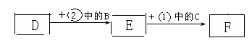

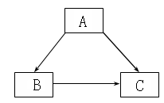
①写出D转化为E的化学反应方程式：_____________________________________
②写出E转化为F的化学反应方程式：________________________________________

23.A、B、C、D、E是初中化学常见的五种物质，
B
A
C
E
D
它们之间的转化关系如右图所示（图中“-→”表示
物质间存在转化关系；图中已略去部分物质）。
⑴写出下列物质的化学式：
B.______________；C. _______________。
⑵写出下列转化的化学方程式：
D→A ____________________________________；
E→A__________________________________________ 。
⑶C→D转化的基本反应类型为_____________________。

24.同学在帮助老师整理实验室时，发现了半瓶久置的氢氧化钙粉末[Ca（OH）₂]，他们决定对这瓶氢氧化钙粉末的组成进行实验探究．
（1）提出问题：这瓶氢氧化钙是否已经变质？
（2）猜想与假设：该氢氧化钙粉末的成分为①氢氧化钙；②氢氧化钙、碳酸钙；③．
（3）设计方案、进行实验：请你参与探究，并填写下表．
实验步骤 | 实验现象 | 实验结论
①取样品少量于小烧杯中，加入适量水，充分搅拌，过滤．
②__________________． | 大量气泡产生 | 氢氧化钙已经变质．
③取少量滤液于试管中，__________． | ______________________ | 氢氧化钙没有完全变质．  该反应的化学方程式为  ____ _____．

（4）联想与启示：氢氧化钙变质是由于Ca（OH）2与空气中的 发生化学反应的缘故，因此氢氧化钙应_________________保存．

11. （1）CaCO₃ CuSO₄
（2）Na₂CO₃ Na₂SO₄
（3）否
（4）将BaCl₂溶液换成Ba(NO₃)₂溶液或Ba(OH)₂溶液
12.Mg(OH)₂、BaCl₂ AgCl、Na₂CO₃ 、Na₂SO₄ KNO₃
13. （1） BaCl₂、Na₂SO₄ 、Na₂CO₃ KNO₃、NaCl CuSO₄、FeCl₃（2）3 4
14. （2） （1） （3）

